

**Luxent: 3 věci, na které si dát pozor při koupi investiční nemovitosti v oblíbených destinacích v EU**

***Tisková zpráva, 12. 6. 2024 – Nákup nemovitosti v zahraničí se stává stále oblíbenější alternativou tuzemských investorů. Kromě možnosti koupit dům či apartmán v příjemné dovolenkové destinaci k vlastnímu využití, totiž tyto nemovitosti nabízejí ve srovnání s Českou republikou vyšší výnos z pronájmu. Ten se na rozdíl od pražských výnosů v rozsahu 3 až 5 % pohybuje mezi 7 a 11 %. Vystoupat však může až přes 20 %. Komplexní proces koupě zahraniční nemovitosti ale vyžaduje pečlivé zvážení řady faktorů ovlivňujících jak celkovou výši investice, tak ziskovost. Roli nehraje jen lokalita nebo stav objektu, ale také právní aspekty, jako jsou například podmínky převodu vlastnictví, daňové povinnosti, případná omezení pro zahraniční investory anebo výše následných měsíčních nákladů. Celý průběh koupě tak může být pro jednotlivce komplikovaný, služby profesionálních makléřů bývají proto v případě realitní investice v cizině nedocenitelné. Rady ohledně tří klíčových oblastí přibližují odbornice realitní kanceláře Luxent – Exclusive Properties.***

*„Při pořízení nemovitosti v zahraničí je, stejně tak jako v tuzemsku, potřeba počítat s tím, že nabízené ceny se uvádí bez daní a bez poplatků. Cena tedy většinou není finální a je nutné si zjistit všechny nezbytné finanční výdaje. Současně musí majitelé počítat s měsíčními náklady za provoz a údržbu objektu,“* upozorňuje realitní makléřka společnosti [Luxent – Exclusive Properties](http://www.luxent.cz/) Jesika Schopper, která se specializuje mj. na nemovitosti ve Španělsku. S jakými konkrétními aspekty by tedy investoři měli u svých celkových nákladů počítat?

1. **Právní náležitosti a náklady spojené s transakcí**

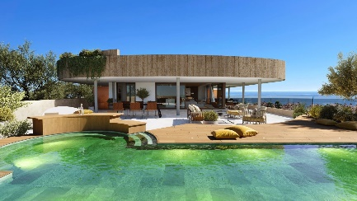Základní daň při koupi novostavby se liší s ohledem na danou zemi, pohybuje se ale v rozmezí zhruba od 3 do 11 % tržní ceny. Například v pevninském Španělsku činí 10 %, u starší nemovitosti či následného přeprodeje je daň z převodu 7 %. To na Tenerife se novostavba váže se 7% daní, přeprodej pak s 6,5 %. Konkrétně v Chorvatsku se platí 3% daň z převodu nemovitosti. Pokud klient ale kupuje od developera nebo od firmy, daň se na to nevztahuje, a tím pádem ušetří. Současně je nutné počítat s dalšími cca 3 %, které pokryjí služby notáře, zápis do katastru nemovitostí, kolek i asistenci právníka. Pokud si ale kupující najme realitní kancelář, zaplatí jí provizi (obvykle 3 až 5 %), dostane komplexní servis. Kancelář se postará jak o tyto služby, tak o celý proces koupě od vyhledání a prověření nemovitosti až po předání klíčů, příp. následně i o doporučení na zajištění služeb jako je například správa nemovitosti.

[Luxusní penthouse, Costa del Sol, Španělsko](https://www.luxent.cz/prodej-byt-3-kk-fuengirola-spanelsko-5/1971/)

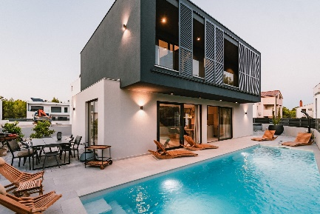Opomenout nelze ani další specifická pravidla konkrétních států. Při koupi nemovitosti ve Španělsku je například nutné si navíc vyřídit tzv. NIE (Número de Identificación de Extranjero neboli daňové identifikační číslo) a současně si založit španělský bankovní účet. *„Našim klientům umíme NIE vyřídit za poplatek cca 500 Kč (20* €)*, stejně tak založíme požadovaný bankovní účet. V obou případech nám plně vystačí součinnost klienta,“* říká Jesika Schopper. Expertka realitní kanceláře na zahraniční nemovitosti v Chorvatsku Veronika Pecková pak doplňuje: *„To samé platí pro Chorvatsko, kde je nutné založit tzv. OIB (Osobni identifikacijski broj), což je jako naše IČ u fyzických osob. Tuto službu poskytujeme a plně zařídíme i bez nutnosti osobní účasti klienta.“*

[Designová vila 5+kk, Vodice, Chorvatsko](https://www.luxent.cz/prodej-dum-vila-vodice-chorvatsko/2204/)

K jednorázovým počátečním nákladům patří také částka za vybavení bytu. *„Zařízení interiéru nejčastěji řeší klienti u novostavby. Finanční suma bývá individuální, ale ceny jsou většinou podobné jako u nás. U nemovitostí na ostrovech je potřeba kvůli dopravě počítat vždy s vyšší cenou, třeba na Tenerife nebo na Mallorce až o 20 %,“* uvádí Jesika Schopper.

Veronika Pecková upozorňuje na rozdíly v jednotlivých zemích: *„Naopak v Chorvatsku se většina nemovitostí prodává již plně vybavených, a to i v případě novostaveb, kdy developeři interiér kompletně zařizují nábytkem.“*

1. **Pravidelné náklady**

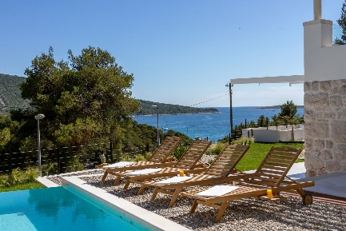*„Stejně jako v Česku je potřeba počítat s řadou průběžných nákladů spojených s vlastnictvím nemovitosti. Proto je rozumné počítat s cca 50 % čistým příjmem z ceny pronájmu,“* propočítává Jesika Schopper. I tak se výnos např. ve Španělsku či Chorvatsku pohybuje mezi 7 a 11 % ročně. *„Pro kupující jde o dobrou investici s lepším výnosem než v Česku. A pokud se o celý proces postará renomovaná realitní kancelář, mají vše bez velkých starostí. Mohou se do koupě pustit samozřejmě individuálně, ale pak to pro ně může být mnohem složitější. Zejména pro zájemce, kteří nemají s realitami velké zkušenosti a nejsou příliš jazykově vybaveni,“* vysvětluje dále makléřka.

[Luxusní kamenná vila, Primošten, Chorvatsko](https://www.luxent.cz/prodej-dum-vila-primosten-chorvatsko-1/1918/)

V potaz je určitě nutné brát konkrétní daňové zatížení, které se váže k dané lokalitě. V Chorvatsku se liší dle regionu, ale dle Veroniky Peckové jsou sumy obdobné: *„Třeba v oblasti Dalmácie se jedná o zhruba 50 Kč za metr čtvereční ročně. Takže například apartmán o velikosti 100 m2 vyjde na cca 5 000 Kč/rok, což není nijak závratná suma.“*

To v kontinentálním Španělsku se roční daň z nemovitosti vypočítává z katastrální hodnoty, jež je nižší než kupní cena. *„Na Tenerife je daň 0,4 až 1,1 %.* *U nemovitosti prodávané za 9 840 000 Kč (400 000* €) *se tak tzv. IBI (Impuesto sobre Bienes Inmuebles, tedy obecní daň) pohybuje kolem 17 200 Kč (700* €)*,“* ilustruje Jesika Schopper.

Při pronajímání nemovitosti je nutné současně odvádět daň z příjmu ze získaného pronájmu. V celém Španělsku dosahuje cca 19 % pro rezidenty Evropské unie, pro ostatní pak 24 %. *„V případě daně z příjmu je potřeba si navíc ověřit, kdy je nutné ji platit. V kontinentálním Španělsku se totiž musí v určité míře odvést i v případě, že majitel objekt aktuálně nepronajímá. Na Kanárských ostrovech, například na Tenerife to naopak nutné není,“* upozorňuje Jesika Schopper a doplňuje: *„V celém Španělsku rovněž u dražších nemovitostí a vysokých příjmu požadují daň z bohatství.“*

I v Chorvatsku podléhají pronajímatelé jako fyzické osoby dani z příjmu z poskytování ubytovacích služeb v cestovním ruchu. *„Tu mohou platit paušálně, pokud příjmy nepřesahují částku cca 984 000 Kč (40 000* €*) ročně. Jestliže však tento limit překročí, jsou povinni vést obchodní účetnictví a platit daň z příjmu podle předepsaných sazeb. Ty v současné době činí 24 % a 36 %,“* komentuje Veronika Pecková. V jednotlivých zemích je také potřeba se v případě naplnění stanovených regulí přihlásit jako plátce DPH.

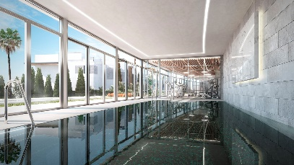Opomenout nelze ani pravidelné náklady a komunitní poplatky. *„Sem spadají veškeré měsíční náklady, tedy například úklid, zahradník, servis bazénu nebo údržba sauny. A pokud se jedná například o apartmán v rámci většího areálu, počítejte navíc s výdaji na fitness, garáž, recepci a podobně. Čím více služeb, tím logicky stoupají i poplatky,“* vyjmenovává Jesika Schopper.

[Vnitřní bazén v apartmánovém komplexu, Costa del Sol, Španělsko](https://www.luxent.cz/prodej-byt-5-kk-marbella-spanelsko/2082/)

Pro ilustraci v Chorvatsku u [luxusní vily s užitnou plochou 300 m2](https://www.luxent.cz/prodej-dum-vila-primosten-chorvatsko-1/1918/)v Primoštenu s kupní cenou 36,9 mil. Kč (1 500 000 €) sahají měsíční náklady ke zhruba 20 100 Kč (817 €) měsíčně (*viz tabulka č. 1 v závěru*). Při realistickém odhadu 58% obsazenosti v průběhu roku lze kalkulovat s čistým výnosem kolem 3 270 700 Kč (132 957 €), tedy 8,36 %. (*viz tabulka č. 2*)

To u [apartmánu o dispozici 4+kk a velikosti 124 m2](https://www.luxent.cz/prodej-byt-4-kk-benalmadena-spanelsko/2135/) ve španělském Costa del Sol, jehož cena činí 11 045 000 Kč (449 000 €), se dohromady náklady za měsíc pohybují okolo 8 730 Kč (355 €) (*viz tabulka č. 3*). Čistý roční výnos tu může činit kolem 802 500 Kč (32 620 €), tedy 6,43 %. (*viz tabulka č. 4*)

1. **Sehnání nájemců**

Poslední, a snad nejdůležitější krok, který čeká majitele v rámci pořízení investiční nemovitosti v zahraniční, představuje zajištění příjmu, tedy sehnání spolehlivých nájemců. V tomto ohledu lze využít služeb agentur zaměřujících se na krátkodobé ubytování typu Booking a Airbnb. Ty si ale např. ve Španělsku standardně účtují roční poplatek v hodnotě kolem 25 000 Kč (1 000 €) a zároveň 15 % z každého pronájmu. Pokud navíc zařídí pronájem vily či apartmánu i s kompletním servisem, tak už se jedná o 20 %. Zahrnují sem totiž komunikaci s hosty, předávání klíčů, cenotvorbu, nafocení a veškerý servis kolem. Navíc se platí i úklid. V Chorvatsku je to jinak, zde si agentury účtují pouze 15 % z příjmů.

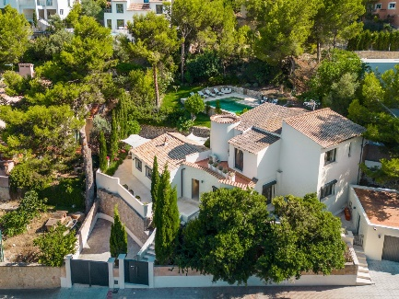*„Majitelé nemovitosti v zahraničí musí s agenturami ze začátku aktivně pracovat. Až se jim podaří pronájmy nastartovat, je důležité využívat vyšší ceny v sezónách. A pokud si chtějí zvýšit výnos a mají možnost si rekreační objekt sami spravovat, tak hlavně budovat vlastní klientelu. Pak jim časem mohou odpadnout poplatky za agentury, což představuje obrovskou úsporu,“* komentuje Jesika Schopper a k možnostem investičních výnosů doplňuje: *„Může se stát, že majitel nechce užívat vilu či apartmán i pro svou vlastní potřebu, ale výhradně jako investici. V této situaci se pak více vyplatí dlouhodobý pronájem.“*

[Vila 6+kk s bazénem, Mallorca, Španělsko](https://www.luxent.cz/prodej-dum-vila-mallorca-spanelsko-2/2199/)

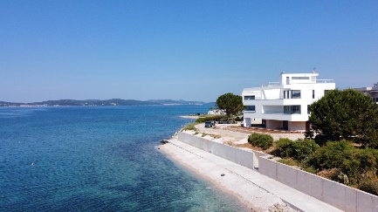Byť je možné nemovitost v zahraničí koupit na vlastní pěst, dle společnosti Luxent – Exclusive Properties se s ohledem na složitost procesu vyplatí využít služeb realitní kanceláře. *„Obrovským benefitem je důkladné prověření nemovitosti, což bývá pro kupující v zahraničí velmi složité. Dále díky profesionálním makléřům bude snadnější také zajištění prohlídky objektu a v případě rozhodnutí pro koupi i celý administrativně-právní systém takové transakce. Odborníci z naší realitní kanceláře zájemce podrobně seznámí s lokálními pravidly i náležitostmi pro nákup nemovitosti, a to včetně kalkulace všech souvisejících nákladů. Současně úzce spolupracujeme s partnery v daných oblastech, kteří dokážou poradit se zajištěním následného pronájmu. Klienti se tedy nemusí bát, že na vše zůstanou sami,“* uzavírá ředitel realitní kanceláře Luxent – Exclusive Properties Jiří Kučera.

[Apartmán 4+kk, Zadar, Chorvatsko](https://www.luxent.cz/prodej-byt-4-kk-zadar-chorvatsko-2/1803/)

*Pozn. Částky jsou přepočítávány (zaokrouhleně) v kurzu platném k 6. 6. 2024: 1 EUR = 24,6 Kč.*

Přílohy:

*Tabulka č. 1: Měsíční náklady – luxusní* [vila v Primoštenu v Chorvatsku](https://www.luxent.cz/prodej-dum-vila-primosten-chorvatsko-1/1918/), užitná plocha 300 m2, kupní cena 36,9 mil. Kč (1 500 000 €):

|  |  |
| --- | --- |
| Pojištění | 3 900 Kč / 160 € |
| Elektřina | 7 400 Kč / 300 € |
| Internet | 910 Kč / 37 € |
| Péče o dům | 6 150 Kč / 250 € |
| Voda | 1 230 Kč / 50 € |
| Odpady | 490 Kč / 20 € |
| **Celkem / měsíc** | **20 100 Kč / 817 €** |
| **Celkem / rok (vč. IBI)** | **258 400 Kč / 10 504 €** |

*Tabulka č. 2: Výnos –* [vila v Chorvatsku](https://www.luxent.cz/prodej-dum-vila-primosten-chorvatsko-1/1918/)*:*

|  |  |
| --- | --- |
| **Výnos / rok** | 4 088 400 Kč / 166 196 € |
| **Daň z příjmu (20 %)** | 817 700 Kč / 33 239 € |
| **Čistý zisk / rok** | 3 270 700 Kč / 132 957 € |
| **Procentuální výnos / rok** | **8,36 %** |

*Tabulka č. 3: Měsíční náklady –* [apartmán 4+kk na Costa del Sol ve Španělsku](https://www.luxent.cz/prodej-byt-4-kk-benalmadena-spanelsko/2135/)*, velikost 124 m2, kupní cena 11 mil. Kč (449 000 €)*

|  |  |
| --- | --- |
| Pojištění | 980 Kč / 40 € |
| Elektřina | 2 200 Kč / 90 € |
| Internet | 740 Kč / 30 € |
| Komunitní poplatky | 2 950 Kč / 120 € |
| Voda | 615 Kč / 25 € |
| Odpady | 250 Kč / 10 € |
| **Celkem / měsíc** | **8 730 Kč / 355 €** |
| **Celkem / rok (vč. IBI)** | **122 000 Kč / 4 960 €** |

*Tabulka č. 4: Výnos –* [apartmán 4+kk ve Španělsku](https://www.luxent.cz/prodej-byt-4-kk-benalmadena-spanelsko/2135/)*:*

|  |  |
| --- | --- |
| **Výnos / rok** | 1 003 000 Kč / 40 775 € |
| **Daň z příjmu (20 %)** | 200 600 Kč / 8 155 € |
| **Čistý zisk / rok** | 802 500 Kč / 32 620 € |
| **Procentuální výnos / rok** | **6,43 %** |

*Realitní* *kancelář*[L](http://www.luxent.cz/)[uxent – Exclusive Properties](http://www.luxent.cz/) *působí na českém trhu od roku 2008 a za 16 let svého fungování se stala jedním z významných aktérů na trhu s exkluzivními nemovitostmi. Nabízí komplexní spektrum služeb od zprostředkování prodeje, koupě a pronájmu nemovitosti přes investiční, finanční a projektové poradenství až po marketingové a analytické služby. Portfolio společnosti zahrnuje rezidenční, historické i komerční objekty. Za dobu své existence kancelář zprostředkovala prodej a pronájem více než 3 000 nemovitostí. Součástí činnosti realitní kanceláře Luxent – Exclusive Properties je také spolupráce s developery. Mezi aktuálně nabízené developerské projekty patří například krkonošské apartmány Harrachov Peaks a Apartmány Albeřice či exkluzivní apartmány Laka Living na Šumavě, komorní projekt Červený Dub v Kostelci nad Černými lesy, luxusní vilová čtvrť Březový háj v Předboji severně od Prahy, Rezidence Brodce u Mladé Boleslavi nebo projekty loftového bydlení v Praze 5 (Garden Lofts a Lofty Anděl). Luxent se věnuje také prodeji rekreačních zahraničních nemovitostí, například ve Vídni, Dubaji, Chorvatsku, Španělsku, Ománu, Indonésii či projektu Marina Liptov na Slovensku.*

***Další informace:***

**Crest Communications**

Marcela Kukaňová, tel.: 731 613 618, [marcela.kukanova@crestcom.cz](mailto:marcela.kukanova@crestcom.cz)

Michaela Muczková, tel.: 778 543 041, [michaela.muczkova@crestcom.cz](mailto:michaela.muczkova@crestcom.cz)

[www.crestcom.cz](http://www.crestcom.cz)**;** [www.luxent.cz](http://www.luxent.cz)